PHÂN TÍCH CỔ PHIẾU DRC

Hiện nay Việt Nam vừa chính thức trở thành nước sản xuất cao su lớn thứ 4 trên thế giới, Trong báo cáo mới nhất của mình, công ty tư vấn Rubber Economist Ltd. dự báo sản lượng cao su của Việt Nam có thể sẽ tăng 1,5% lên 995.000 tấn trong năm 2014 sau khi đã tăng 14% lên 980.000 tấn trong năm 2013, . Cho thấy tiềm năng sinh lợi trong ngành là rất cao, tạo thế mạnh cho công ty tiếp tục xuất khẩu ra nước ngoài
- Tự nhiên: Ngành cao su tự nhiên có khá nhiều lợi thế đặc thù, nên dù bối cảnh nền kinh tế còn nhiều khó khăn, giá cao su biến động nhưng doanh nghiệp vẫn có khả năng sinh lời rất cao.
- Kỹ thuật: Các máy móc thiết bị tiên tiến hiện đại được Công ty đầu tư trong những năm qua đã phát huy hiệu quả, góp phần ổn định và nâng cao chất lượng sản phẩm, tạo ra nhiều quy cách sản phẩm mới đáp ứng nhu cầu thị trường..

Môi trường vi mô
- Khách hàng: Trong vào ngoài nước
- Đối thủ cạnh tranh
- Tập đoàn Công nghiệp Cao su Việt Nam (VGR)
- Công ty cổ phần cao su Tây Ninh (TRC)
- Công ty Công nghiệp Cao su Miền Nam (CSM)
- Công ty Cổ phần Cao Su Sao Vàng (SRC)
- Sản phẩm thay thế: ngoài sản phẩm chính là săm lốp xe, DRC tiếp tục tập trung công tác chuẩn bị đầu tư sản xuất lốp ô tô theo công nghệ radial (2010)

Đối thủ cạnh tranh
- Trong nước:
Trong nền kinh tế thị trường cạnh tranh là xu thế tất yếu mà các doanh nghiệp đều phải chấp nhận, hiện nay có 2 công ty được xem là ảnh hưởng lớn nhất đến thị trường và khách hàng của DRC là:
- Tập đoàn Công nghiệp Cao su Việt Nam (VGR)
- Công ty cổ phần cao su Tây Ninh (TRC)
- Công ty Công nghiệp Cao su Miền Nam (CSM)
- Công ty Cổ phần Cao Su Sao Vàng (SRC)
TÊN CÔNG TY | DOANH THU 2013 (tỷ đồng) | DOANH THU 2012 (tỷ đồng)
1. Tập đoàn công nghiệp cao su Việt Nam | 3.348,924 | 3.346,0
2. Công ty cổ phần cao su Tây Ninh | 2.636,696 | 2.784,934
3. Công ty công nghiệp cao su miền nam | 2.924 | 3.044
4. Công ty cổ phần cao su Sao Vàng | 1.212,367 | 1.088,350
(nguồn: dựa theo báo cáo tài chính của từng công ty)
Trong đó doanh nghiệp là CSM và SRC là hai công ty cạnh tranh lớn nhất của DRC. CSM (sản phẩm săm lốp xe) với cơ cấu sản phẩm đa dạng, hệ thống phân phối rộng và có độ phủ lớn nhất ngành, đội ngũ quản lý kinh nghiệm và năng động. Nhưng SRC với thế mạnh sản phẩm là dòng lốp ô tô tải và lốp đặc chủng với giá trị trên mỗi sản phẩm lớn, lợi nhuận gộp biên cao đã giúp công tác tiêu thụ của công ty tiếp tục ổn định trong điều kiện cạnh tranh ngày càng khốc liệt của thị trường.
- Quốc tế
Đối thủ cạnh tranh chính của cao su Việt Nam là các nước trong khu vực như Thái Lan, Indonexia, Malaixia…
Các số liệu thống kê mới nhất của Hiệp hội Các nước Sản xuất Cao su Tự nhiên (ANRPC) cho thấy Việt Nam đã vượt qua Malaysia và Ấn Độ để trở thành nước sản xuất cao su tự nhiên lớn thứ ba thế giới (2013). Điều đó cũng là cơ hội cũng là thách thức của các công ty cao su trong nước cũng như đối với DRC.

Phân tích thị trường tài chính
- Thị trường chứng khoán và Biến động giá cổ phiếu
Sàn giao dịch HOSE
Ngày giao dịch đầu tiên: 29/12/2006
Giá đóng cửa phiên GD đầu tiên(nghìn đồng): 95.0
Khối lượng cổ phiếu niêm yết lần đầu: 9,247,500
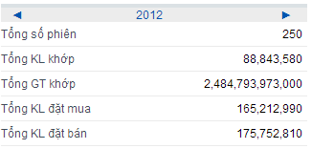
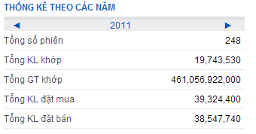
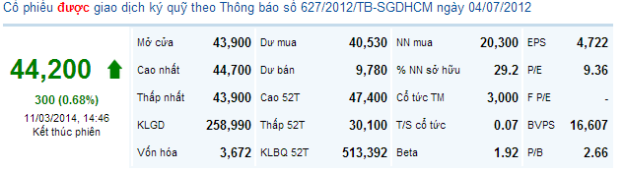

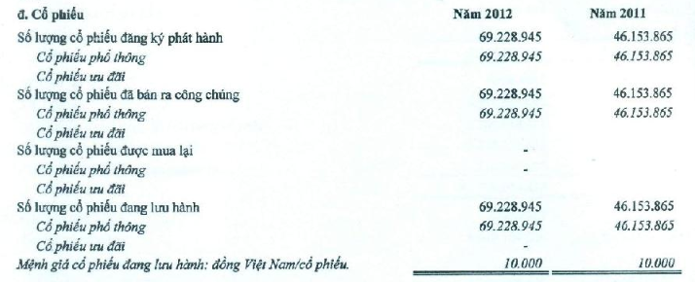
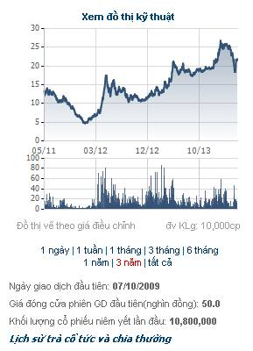

Ngày 01/03/2013 EPS đạt 4,516 đồng/cp so với 11/02/ 2014 EPS tăng lên 4,722 đồng/cp, như vậy ta thấy lợi nhuận trên mỗi cổ phiếu DRC có xu hướng tăng, chỉ số P/E năm 2014 đạt 9,36 tăng 0,36 với 2013. giá trị nội tại 2013 đạt 67,039 đồng/cp. Thêm vào đó sự thay đổi về hạng sản xuất đánh dấu vai trò quan trọng của Việt Nam trên thị trường cao su quốc tế. Ngành cao su tự nhiên có khá nhiều lợi thế đặc thù, nên dù bối cảnh nền kinh tế còn nhiều khó khăn, giá cao su giảm mạnh nhưng doanh nghiệp vẫn có khả năng sinh lời rất cao, với tình hình tài chính lành mạnh, với giá đóng cửa ngày 11/03/2014 là 44,2, thanh khoản trên thị trường rất tốt. DRC là cổ phiếu tốt, an toàn đáng được quan tâm và đầu tư.

CHƯƠNG III:

PHÂN TÍCH TÀI CHÍNH
BẢNG CÂN ĐỐI KẾ TOÁN
TÀI SẢN | 2012 | 2013 | NGUỒN VỐN | 2012 | 2013
I.TÀI SẢN NH | 1.213.155.482.270 | 1.044.042.991.451 | I. Nợ phải trả | 743.839.779.198 | 1.308.609.672.018
1. Tiền và các khoản  tương đương tiền | 78.140.124.458 | 75.550.179.665 | 1. Nợ ngắn hạn | 555.014.638.267 | 537.544.130.541
2.Các khoản đầu tư  tài chính NH | 0 | 0 | 2. Nợ dài hạn | 188.825.140.931 | 771.065.541.477
3. Các khoản phải  thu NH | 299.879.794.055 | 211.922.629.104
Phải thu của khach  hàng | 179.830.477.392 | 151.899.336.160
Trả trước cho người  bán | 122.205.862.683 | 60.879.059.359
Các khoản phải thu  khác | 664.641.951 | 2.208.057.434
Dự phòng phải thu  NH khó đòi | -2.821.187.971 | -3.063.823.849
4. Hàng tồn kho | 821.503.540.654 | 712.406.624.020
5. TSNH khác | 13.632.023.103 | 44.163.558.662
II. TS DÀI HẠN | 408.433.031.213 | 1.434.047.052.771 | II. VỐN CHỦ SỞ HỮU | 877.748.734.285 | 1.169.480.372.204
1.Các khoản phải  thu dài hạn | 0 | 0 | 1. Vốn chủ sở hữu | 877.582.113.862 | 1.169.480.372.204
2.Tài sản cố định | 383.922.696.231 | 1.406.077.336.476 | Vốn đầu tư của chủ sở hữu | 461.538.650.000 | 692.289.450.000
2.1.Tài sản cố định  hữu hình | 154.188.404.955 | 176.405.174.005 | Thặng dư vốn cổ phần | 3.281.000.000 | 3.281.000.000
Nguyên giá | 667.677.314.564 | 736.272.572.820 | Vốn khác của chủ sở hữu | 0 | 0
Giá trị HM lũy kế | -513.488.909.609 | -559.867.398.815 | Cổ phiếu quỹ | 0 | 0
2.2. Tài sản cố định thuê tài chính | 0 | 0 | Chênh lệch đánh  giá lại tài sản | 0 | 0
Nguyên giá | 0 | 0 | Chênh lệch tỷ giá hối đoái | 0 | 0
Giá trị HM lũy kế | 0 | 0 | Quỹ đầu tư phát triển | 139.435.519.159 | 103.175.037.328
2.3. Tài sản cố định vô hình | 2.179.989.517 | 1.422.434.026 | Quỹ dự phòng tài chính | 29.870.059.272 | 26.372.578.519
Nguyên giá | 3.697.868.506 | 3.722.868.506 | Quỹ khác thuộc  vốn chủ sỡ hữu | 0 | 9.882.678.169
Giá trị HM lũy kế | -1.517.878.989 | -2.300.434.480 | Lợi nhuận sau thuế  chưa phân phối | 243.456.885.431 | 334.400.325.285
2.4. Chi phí xây dựng cơ bản dỡ dang | 227.554.301.759 | 1.228.249.728.445 | Nguồn vốn đầu tư  xây dựng cơ bản | 0 | 0
3. Bất động sản đầu tư | 0 | 0 | Quỹ hổ trợ sắp xếp  doanh nghiệp | 0 | 0
Nguyên giá | 0 | 0 | 2. Nguồn kinh phí  quỹ khác | 166620423 | 79392905
Giá trị HM lũy kế | 0 | 0 | Nguồn kinh phí | 0 | 0
4. Các khoản đầu tư tài chính dài hạn | 8.180.686.655 | 8.180.686.655 | Nguồn kinh phí  đã hình thành TSCD | 166620423 | 79392905
Đầu tư vào công ty con | 0 | 0 | Nguồn kinh phí  đã hình thành TSCD | 166620423 | 79392905
Đầu tư vào công ty liên kết, liên doanh | 0 | 0 | Nguồn kinh phí  đã hình thành TSCD | 166620423 | 79392905
Đầu tư dài hạn khác | 8.180.686.655 | 8.180.686.655 | Nguồn kinh phí  đã hình thành TSCD | 166620423 | 79392905
Dự phòng giảm giá đầu tư TC dài hạn | 0 | 0 | Nguồn kinh phí  đã hình thành TSCD | 166620423 | 79392905
5. Tài sản dài hạn khác | 16.329.648.327 | 19.789.029.640 | Nguồn kinh phí  đã hình thành TSCD | 166620423 | 79392905
Chi phí trả trước dài hạn | 16.329.648.327 | 19.789.029.640 | Nguồn kinh phí  đã hình thành TSCD | 166620423 | 79392905
Tài sản thuế thu nhập hoãn lại | 0 | 0 | Nguồn kinh phí  đã hình thành TSCD | 166620423 | 79392905
Tài sản dài hạn khác | 0 | 0 | Nguồn kinh phí  đã hình thành TSCD | 166620423 | 79392905
TỔNG CỘNG TÀI SẢN | 1.621.588.513.483 | 2.478.090.044.222 | TỔNG CỘNG NGUỒN VỐN | 1.621.588.513.483 | 2.478.090.044.222

BÁO CÁO KẾT QuẢ HoẠT ĐỘNG KINH DOANH
Chỉ tiêu | Năm 2012 | Năm 2013
1. Doanh thu BH & CCDV | 2.706.755.140.588 | 2.895.509.201.367
2. Các khoản giảm trừ doanh thu | 70.058.751.509 | 110.575.419.540
3. Doanh thu thuần BH & CCDV | 2.636.696.389.079 | 2.784.933.781.827
4. Giá vốn hàng bán | 2.220.806.637.750 | 2.190.919.635.521
5. Lợi nhuận gộp | 415.889.751.329 | 594.014.146.306
6. Doanh thu hoạt động tài chính | 7.802.595.588 | 4.164.176.437
7. Chi phí tài chính | 65.399.048.491 | 44.773.024.457
Trong đó Chi phí lãi vay | 15.804.211.501 | 8.791.925.492
8. Chi phí bán hang | 50.875.668.389 | 59.891.566.893
9. Chi phí quản lý doanh nghiệp | 49.655.771.787 | 81.971.929.348
10. Lợi nhuận từ hoạt động kinh doanh | 257.761.858.250 | 411.541.802.045
11. Thu nhập khác | 7.126.465.745 | 7.114.806.504
12. Chi phí khác | 1.275.778.391 | 1.540.167.088
13. Lợi nhuận khác | 5.850.687.354 | 5.574.639.416
14. Tổng lợi nhuận kế toán trước thuế | 263.612.545.604 | 417.116.441.461
15. Chi phí thuế TNDN hiện hành | 65.958.982.231 | 104.987.810.201
16. Lợi nhuận sau thuế TNDN | 197.653.563.373 | 312.128.631.260
17. Lãi cơ bản trên cổ phiếu | 4.282 | 5.355

3.1.Phân tích chỉ số và khối
